**STREDNÁ PRIEMYSELNÁ ŠKOLA ELEKTROTECHNICKÁ PREŠOV**

IV.B – 06  
IV.B – 14 ŠK. R. 2020 – 2021

PČOZ – POS SYSTÉM PRE MALÚ KAVIAREŇ

Vladimír Ferko, Kristián Michalik

Konzultant: Mgr. Ján Vavrek

# ANOTÁCIA V SLOVENSKOM JAZYKU

Táto práca zaoberá softvérovou výbavou POS (Point of Sale) systému pre malú kaviareň. Názov našej kaviareň je Miffer Caffé. Náplňou práce je vytvorenie databázy, mobilnej aplikácie a používateľského rozhrania pre PC. Úlohou tohto projektu je zjednodušiť prácu čašníkom v tejto malej kaviarni. Pomocou mobilnej aplikácie čašník objednáva požadovaný tovar od zákazníka, ktorý je uložený v databáze. Po následnej zaevidovanej objednávke v databáze prichádza informácia o objednávke na umiestnený PC za barom. Ak v databáze bude nedostatok nejakého tovaru, počítačová aplikácia upozorní na tento nedostatok obsluhujúceho podniku.

# ANOTÁCIA V ANGLICKOM JAZYKU

In this project we have dealt with software equipment for POS (Point of Sale) system for a small cafe. The name of our cafe is Miffer Caffé. Our task was to make a database, mobile application and GUI (Graphic User Interface) application for PC. The purpose of these applications is to make the waiters work easier in our small cafe. The waiter orders goods using the mobile application, which are stored in the database. After registering order in the database, information about it appears on the PC located at the bar. If there is shortage of any goods, computer application will notify the waiters having a shift.

# Čestné vyhlásenie

Vyhlasujeme, že celú prácu s názvom „POS systém pre malú kaviareň“ sme vypracovali samostatne, s použitím uvedenej literatúry.

Sme si vedomí zákonných dôsledkov, ak v nej uvedené údaje nie sú pravdivé.

Prešov, 18. apríla 2021 .............................................

Vlastnoručný podpis

.............................................

Vlastnoručný podpis

# Poďakovanie

Týmto spôsobom by sme chceli vyjadriť poďakovanie konzultantovi Mgr. Jánovi Vavrekovi za jeho odbornú pomoc a odporúčania pri vytváraní tejto práce.

Taktiež by sme sa chceli poďakovať všetkým ľuďom, najmä Bc. Jurajovi Miščikovi, ktorí nám poskytli svoje názory a postrehy, ktoré sme mohli aplikovať do nášho projektu.

**Obsah**

ANOTÁCIA V SLOVENSKOM JAZYKU 2

ANOTÁCIA V ANGLICKOM JAZYKU 2

Čestné vyhlásenie 3

Poďakovanie 4

ÚVOD 7

1 CIELE PRÁCE 8

2 TEORETICKÁ ČASŤ - ÚVOD DO PROBLEMATIKY 9

2.1 POS (Point of Sale) 9

2.2 GUI (Graphic User Interface) 9

2.3 PYTHON 9

2.4 TKINTER 9

2.5 DART 9

2.6 FLUTTER 10

2.7 SQL 10

2.8 PHP 10

3 METODIKA PRÁCE 11

3.1 Mobilná aplikácia 11

3.2 Databáza a PHP 11

3.3 Počítačová aplikácia 12

4 ILUSTRÁCIE 13

5 PRAKTICKÁ ČASŤ 18

5.1 MOBILNÁ APLIKÁCIA 18

5.1.1 Prihlasovacia obrazovka 18

5.1.2 Hlavné menu aplikácie 18

5.1.3 Menu objednávok stola 18

5.1.4 Menu pridávania objednávok 19

5.2 DATABÁZA 19

5.2.1 Tabuľky v databáze 19

5.2.2 Prepojenia v databáze 19

5.3 POČÍTAČOVÁ APLIKÁCIA 19

5.3.1 Prihlasovacia obrazovka 20

5.3.2 Hlavné menu aplikácie 20

5.3.3 Menu stola 20

6 VÝSLEDKY A DISKUSIA 21

7 ZÁVERY PRÁCE 22

ZHRNUTIE 23

RESUME 24

BIBLIOGRAFIA 25

# ÚVOD

Vypracovať tento projekt, sme si vybrali hlavne kvôli nášmu záujmu o programovanie. Toto zadanie nám umožnilo vystúpiť z našej komfortnej zóny a naučiť sa niečo nové, taktiež aj možnosť vyskúšať si pracovať v teame. Mali sme pocit že už by bolo dobré vymeniť počítačové hry vo voľnom čase za produktívnejšie aktivity, v našom prípade programovanie.

Na tento projekt sme použili programovacie jazyky Python, Dart, SQL a PHP. Tieto jazyky nás zaujali jednoduchosťou a širokým využitím. určite sa chceme rozvíjať v týchto programovacích jazykoch naďalej aj po ukončení tohto projektu.

Pevne veríme že tieto programovacie jazyky sa začnú vyučovať aj v našom odbore a taktiež dúfame že hodiny strávené nad touto problematikou nás naučili mnoho užitočných znalostí.

# 1 CIELE PRÁCE

Hlavný cieľ je výsledkom stanovených troch čiastkových cieľov, na ktorých sme samostatne pracovali.

Ako prvý čiastkový cieľ bolo vytvorenie GUI aplikácie pre PC. Aplikácia by mala čítať zmeny informácií v databáze odoslané z telefónu. Táto počítačová aplikácia by mala byť spustená len na jednom, hlavnom PC, a mala by mať jednoduchý a príjemný dizajn.

Ako druhý čiastkový cieľ bolo vytvorenie mobilnej aplikácie. Táto aplikácia by mala byť vytvorená pre operačný systém Android. Jej úlohou je umožniť zapisovanie informácii do databázy, t.j. realizovať objednávky. Mala by sa dať používať rýchlo a jednoducho.

Posledný čiastkový cieľ je vytvorenie databázy. Mala by bezproblémovo poskytovať informácie pre obe aplikácie.

Tieto tri čiastkové ciele sa majú navzájom prepojiť a vytvoriť funkčný a jednoduchý softvér POS, ktorý by mal spoľahlivo slúžiť zamestnancom kaviarne Miffer Caffé.

# 2 TEORETICKÁ ČASŤ - ÚVOD DO PROBLEMATIKY

## 2.1 POS (Point of Sale)

Miesto dokončenia transakcií. Pri predaji predajca oznámi sumu, ktorú je zákazník povinný zaplatiť. Je to spojené s výmenou peňazí za daný tovar alebo službu. Po vykonaní transakcie tento systém vydá doklad o uskutočnení transakcie. (Wikipedia contributors, 2021b, autorský preklad)

## 2.2 GUI (Graphic User Interface)

V preklade grafické používateľské rozhranie. Umožňuje ovládať elektronické zariadenie pomocou súboru interaktívnych obrazových prvkov. Tieto prvky spúšťajú príkazy a umožňujú priamu interakciu so zariadením. (Prispievatelia Wikipédie, 2013)

## 2.3 PYTHON

Je to objektovo orientovaný, interaktívny programovací jazyk. Považuje sa za najlepší programovací jazyk na svete. (Summerfield, 2012)

## 2.4 TKINTER

Modul tkinter je built-in modul Pythonu. To znamená že modul Tkinter je nainštalovaný už priamo po inštalácií samotného Pythonu. Slúži na programovanie GUI aplikácii. (Summerfield, 2012)

## 2.5 DART

Objektovo orientovaný programovací jazyk vyvinutý spoločnosťou Google. Je vyvinutý pre programovanie na viaceré platformy. Má syntax podobnú programovaciemu jazyku C++. Kompiluje sa do natívneho kódu alebo do JavaScriptu. (Google, 2021, autorský preklad)

## 2.6 FLUTTER

Je to open source nástroj na vývoj softvéru. Je vyvinutý spoločnosťou Google. Používa sa najmä pre vývoj aplikácii pre Android, iOS, Windows. Flutter aplikácie sú vyvinuté v jazyku Dart. (Wikipedia Contributors, 2021a, autorský preklad)

## 2.7 SQL

Je to programovací jazyk pre manipuláciu s databázou. Je odlišný od bežných programovacích jazykov tým že je neprocedurálny, to znamená, že nevyžaduje presný postup, ale to, čo chceme získať. (Becker, 2021, autorský preklad)

## 2.8 PHP

Široko používaný skriptovací jazyk, ktorý sa používa najmä na pri vývoji webových aplikácii . Jeho kód sa spracováva na serveri, generuje HTML odpoveď klientovi. (The PHP Group, 2021, autorský preklad)

# 3 METODIKA PRÁCE

## 3.1 Mobilná aplikácia

## 

Pred tvorbou aplikácie sme si premysleli design a logo aplikácie. Pri tvorbe aplikácie sme využívali Flutter (nainštalovaný v Android Studio) a jeho dokumentáciu. Najskôr bolo potrebné vytvoriť základnú kostru aplikácie, teda jednotlivé menu aplikácie. Ako prvú sme vytvorili domovskú obrazovku, na ktorej sa zobrazujú informácie o prihlásenom používateľovi a tlačidlá pre jednotlivé stoly, na ktorých sa taktiež zobrazuje celková suma objednávok pre daný stôl. Následne sme vytvorili menu, ktoré bolo potrebné pre výpis objednávok pre daný stôl a ich editáciu – tlačidlo na odstránenie objednávky a tlačidlo na zmenu stavu objednávky. Ďalším menu, ktoré bolo potrebné vytvoriť bolo menu pre vytvorenie objednávok, kde je vypísaný všetok tovar, jeho zostatok na sklade a vyhľadávacie pole. A ako posledné vytvorené menu bolo prihlasovacie menu, ktoré obsahuje polia pre meno a heslo a tlačidlo na prihlásenie. Po vytvorení databázy a PHP skriptov, sme prepojili aplikáciu s databázovým serverom. V aplikácii sme vytvorili funkcie, ktoré každých 5 sekúnd zisťujú zmenu v databáze. Týmto je zabezpečená aktuálnosť údajov. Následne boli vytvorené chybové a potvrdzovacie hlášky aplikácie. Aplikácia bola testovaná a vyvíjaná pomocou zariadení využívajúcich Android 10.

## 3.2 Databáza a PHP

Databázu sme vytvorili v jazyku SQL. SQL skript bol pôvodne napísaný pre databázový systém MS SQL. Nakoniec sme využili systém MY SQL, takže bolo nutné prepísať SQL skript pre MY SQL. Pri tvorbe tohto projektu sme z pandemických dôvodov zvolili služby web hostingu 000webhosting, ktorý je zdarma, keďže sme nemali možnosť sa stretávať. Na tomto severy boli taktiež vytvorené PHP súbory, pomocou ktorých aplikácie komunikujú s databázou. Databáza obsahuje 4 tabuľky. Tieto tabuľky sú: tovar, zamestnanec, objednávky a dokončené objednávky.

## 3.3 Počítačová aplikácia

Pred tvorbou aplikácie sme si premysleli design aplikácie. Na vývoj tejto aplikácie sme použili programovací jazyk Python a YouTube tutoriály pre modul Tkinter. Najprv sme do hlavného pohľadu pridali tlačidlá, ktoré reprezentujú jednotlivé stoly. Pridali sme ďalšie tlačidlá, ktoré nám umožňujú širšie využívať túto aplikáciu. Táto aplikácia umožňuje nastaviť si cestu pre ukladanie bločkov a rôzne iné funkcionality. Vytvorili sme hlavné menu, menu pre jednotlivé stoly a menu pre nastavenia.

# 4 ILUSTRÁCIE

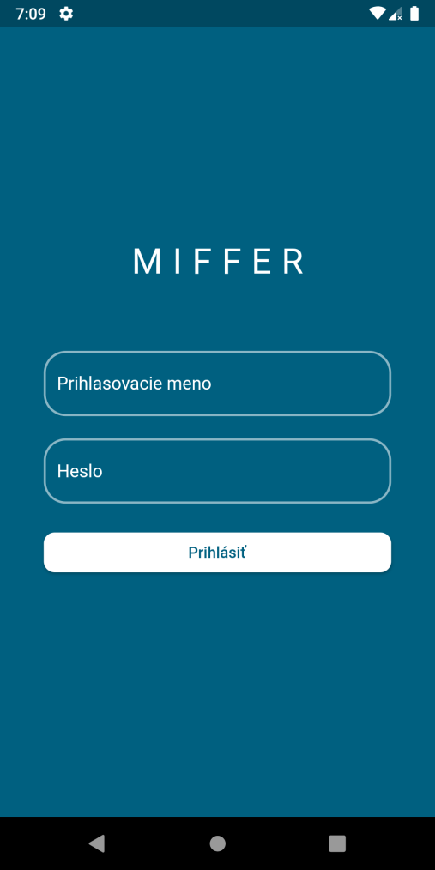

#### Obr. 1 Prihlasovacie menu mobilnej aplikácie

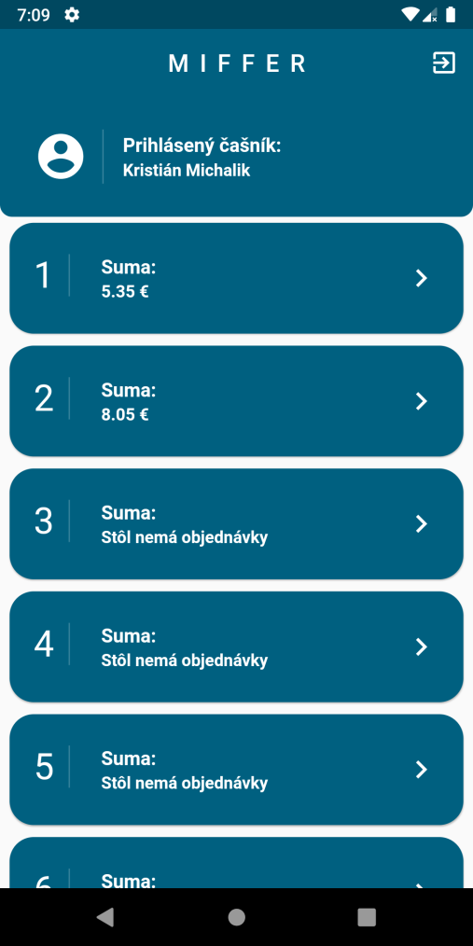

#### Obr. 2 Hlavné menu mobilnej aplikácie

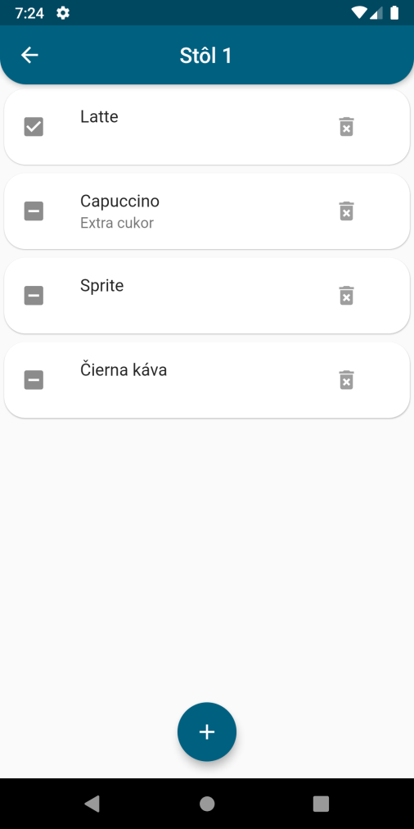

#### Obr. 3 Menu objednávok stola pre mobilnú aplikáciu

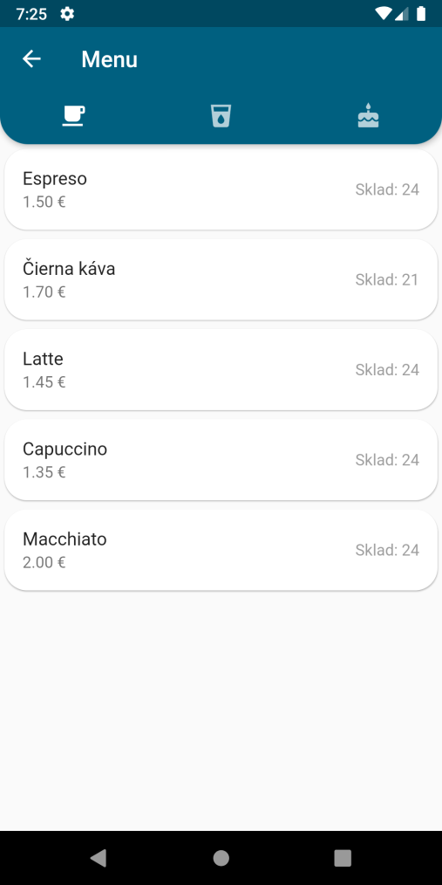

#### Obr. 4 Menu pridávania objednávok pre mobilnú aplikáciu

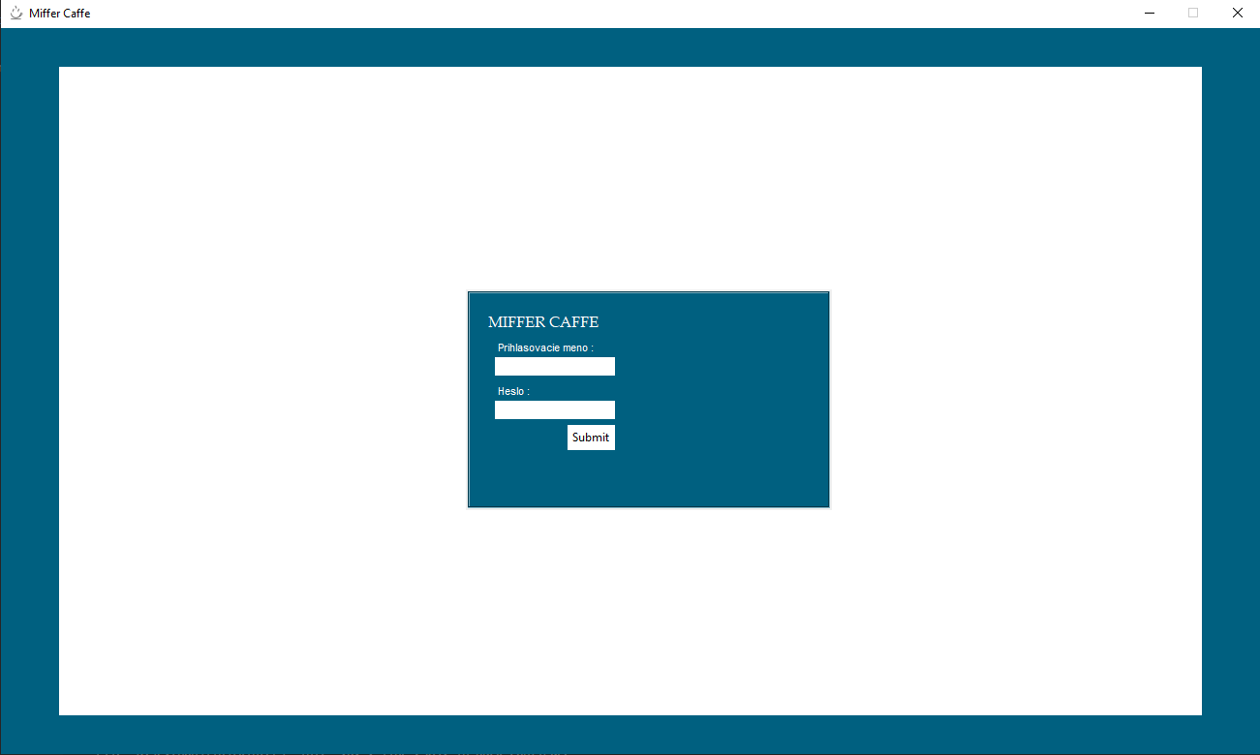

#### Obr. 5 Prihlasovacie menu počítačovej aplikácie

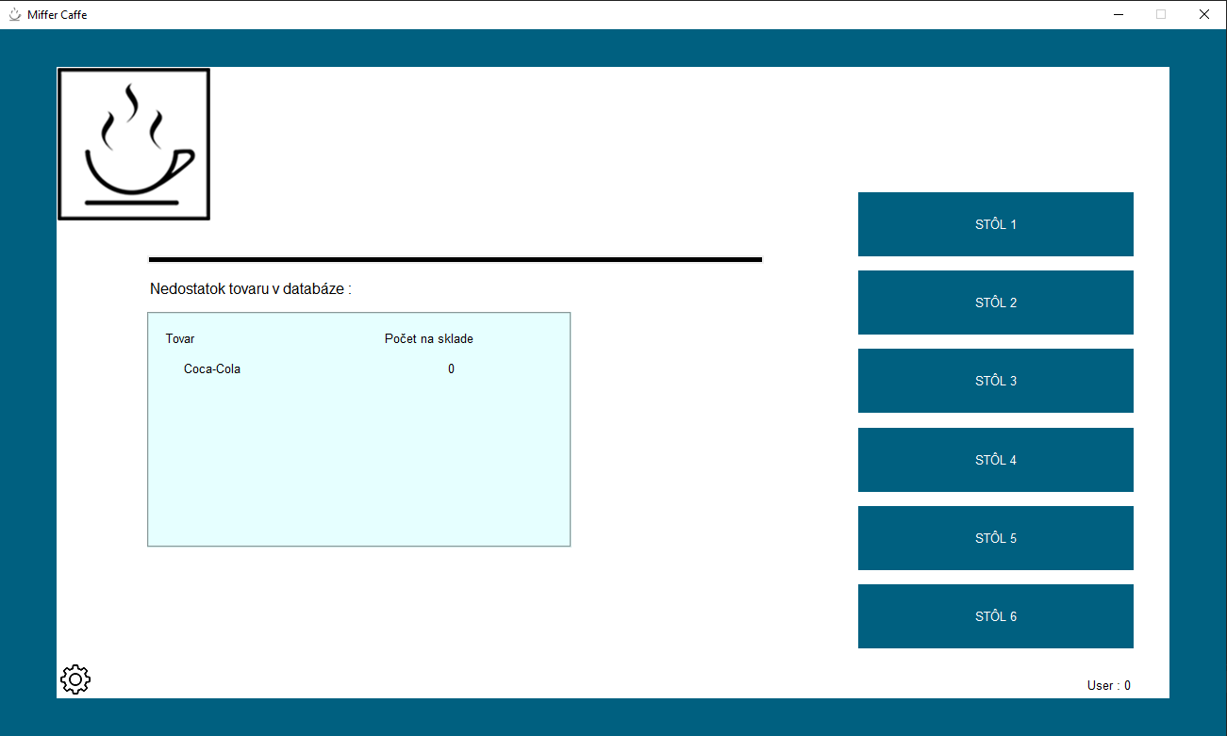

#### Obr. 6 Hlavné menu počítačovej aplikácie s rozkliknutým menu tlačidlom

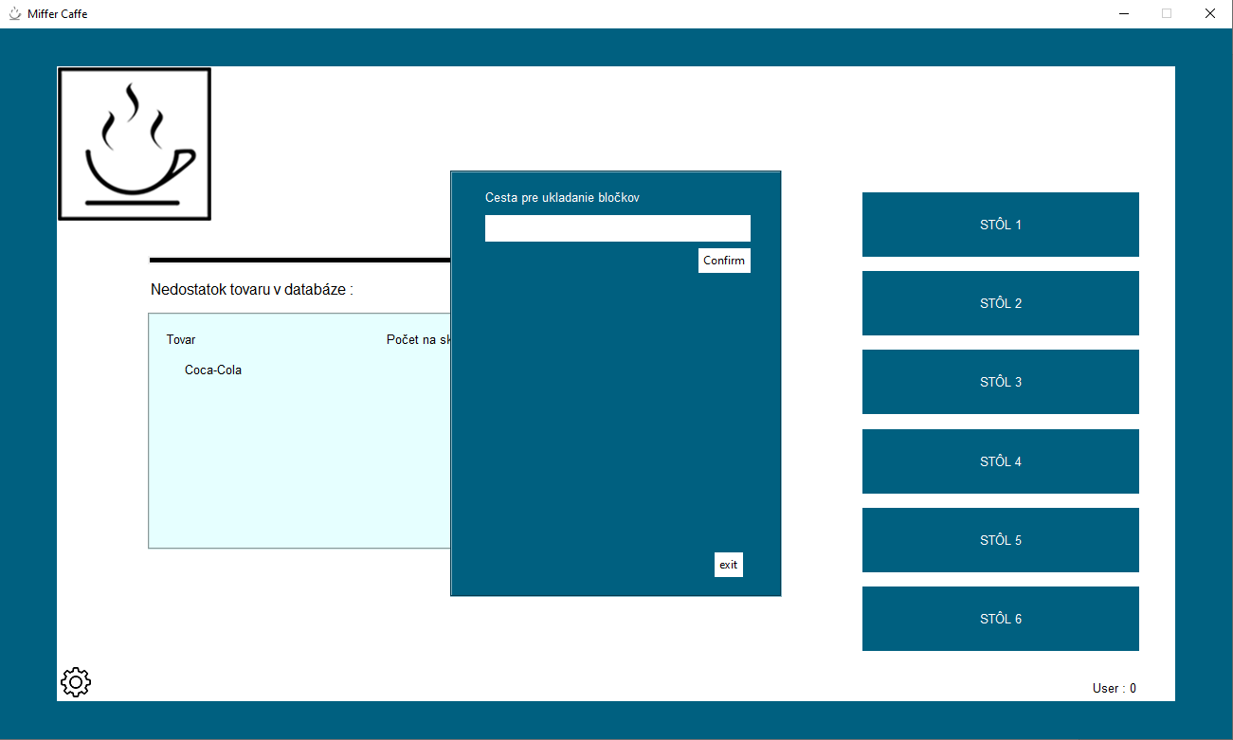

#### Obr. 7 Nastavenia pre počítačovú aplikáciu

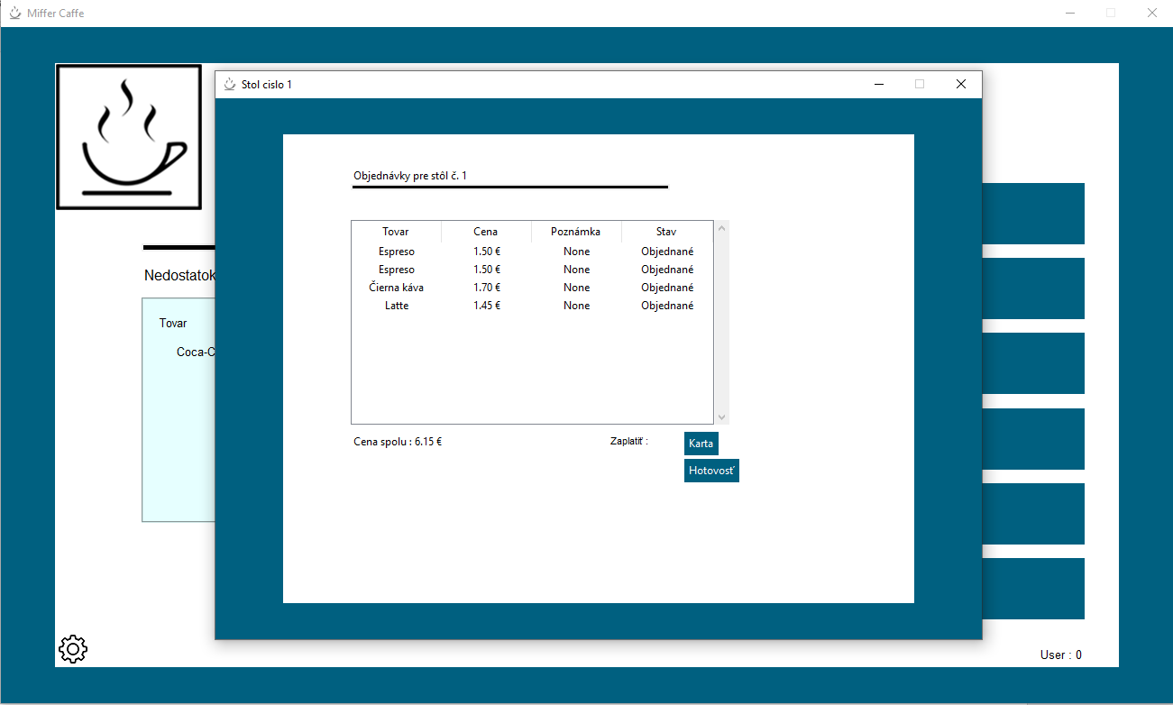

Obr. 8 Menu pre jednotlivé stoly v počítačovej aplikácii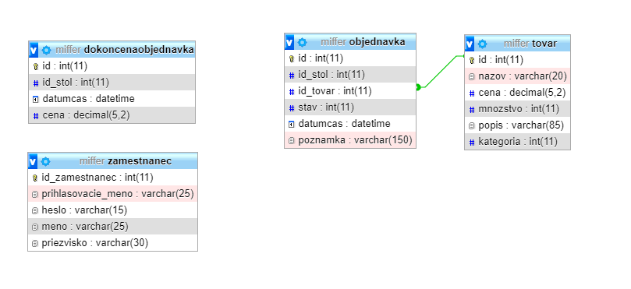

#### Obr. 9 ER Diagram databázy

# 5 PRAKTICKÁ ČASŤ

## 5.1 MOBILNÁ APLIKÁCIA

Mobilná aplikácia má slúžiť k rýchlemu a jednoduchému objednávaniu položiek pre jednotlivé stoly. Má byť prehľadná a jednoznačne sprostredkúvať informácie pre čašníka. Táto aplikácia komunikuje s databázou pomocou http, preto je potrebné stále pripojenie na internet.

### 5.1.1 Prihlasovacia obrazovka

Po spustení aplikácie sa nám ako prvá zobrazí prihlasovacia obrazovka (Obr. 1). Na tejto obrazovke zadá používateľ prihlasovacie meno a heslo, ktoré mu bolo pridelené správcom. Pri zadaní nesprávneho mena alebo hesla ho na to aplikácia upozorní. Po zadaní správneho mena a hesla sa používateľovi zobrazí hlavné menu aplikácie.

### 5.1.2 Hlavné menu aplikácie

V hlavnom menu aplikácie (Obr. 2) sa zobrazuje tlačidlo na odhlásenie, meno aktuálne prihláseného používateľa a zoznam jednotlivých stolov. Na tlačidle každého stola sa zobrazuje celková suma objednaných položiek. Ak stôl nemá objednávky namiesto ceny sa vypíše „Stôl nemá objednávky“. Po stlačení na tlačidlo jedného zo stolov sa zobrazí menu s objednávkami daného stola.

### 5.1.3 Menu objednávok stola

V menu objednávok stola (Obr. 3) sa zobrazuje číslo aktuálneho stola, výpis objednaných položiek a tlačidlo na pridanie položiek. Každá položka zobrazuje svoj stav (podaná, nepodaná) – ľavé tlačidlo a možnosť odstránenia položky – pravé tlačidlo. Pri stlačení tlačidla odstrániť požiada aplikácia o potvrdenie. Po stlačení tlačidla na pridanie objednávky (+) sa zobrazí menu pridania objednávok. Tlačidlom späť sa vráti do hlavého menu.

### 5.1.4 Menu pridávania objednávok

V menu pridávania objednávok (Obr. 4) sa zobrazuje vyhľadávacie pole, výber kategórie položiek a položky danej kategórie. Používateľ môže položku vyhľadať alebo ju nájsť v menu podľa jej kategórie. Po kliknutí na požadovanú položku môže používateľ pridať poznámku a potvrdiť objednanie. Tlačidlom späť sa vráti do menu objednávok stola.

## 5.2 DATABÁZA

### 5.2.1 Tabuľky v databáze

V databáze sa nachádzajú štyri tabuľky (Obr. 9). Prvá tabuľka s názvom tovar slúži na uchovávanie dát, ktoré reprezentujú informácie o tovare. Druhá tabuľka s názvom zamestnanec uchováva ich prihlasovacie údaje spolu s menom a priezviskom. Tretia tabuľka s názvom objednávka obsahuje informácie o objednávkach, tú sa uchováva číslo stola a taktiež objednaný tovar pre daný stôl. Posledná tabuľka s názvom dokončená objednávka obsahuje informácie o vyúčtovaní uzavretých objednávkach.

### 5.2.2 Prepojenia v databáze

Tabuľky v databáze sú prepojené medzi sebou. V tabuľke objednávka sa nachádza cudzí kľúč tabuľky tovar. Tabuľky objednávka a dokončená objednávka obsahujú id stola podľa ktorého dokážeme priradiť objednávky k danému stolu. Taktiež v tabuľke tovar sa nachádza stĺpec s číslom kategórie pre triedenie tovaru.

## 5.3 POČÍTAČOVÁ APLIKÁCIA

Počítačová aplikácia slúži na prehliadanie objednávok, ktoré objedná zamestnanec z mobilného telefónu. Táto aplikácia má byť jednoduchá pre použitie. Po ukončení objednávky aplikácia dokáže vytlačiť alternatívu pre pokladničný doklad vo forme textového súboru. Pokladničný doklad má v sebe informáciu o forme platby - kartou alebo v hotovosti a o čase a dátume vykonania.

### 5.3.1 Prihlasovacia obrazovka

Po spustení aplikácie sa používateľovi zobrazí rám s textboxmi, ktoré očakávajú prihlasovacie meno a heslo od užívateľa, ktoré mu bolo pridelené správcom (Obr. 5). Po zadaní nesprávneho hesla aplikácia upozorní používateľa. Ak heslo bude zadané správne, aplikácia užívateľovi sprístupní plný prístup k aplikácii.

### 5.3.2 Hlavné menu aplikácie

V hlavnom menu sa nachádzajú tlačidlá reprezentujúce stoly (Obr. 6). V pravom dolnom rohu sa nachádza text, tento text ukáže meno prihláseného používateľa a jeho čas prihlásenia. Tlačidlo v ľavom hornom rohu dokáže užívateľovi poskytnúť extra informácie a prístup k nastaveniam (Obr. 7).

### 5.3.3 Menu stola

Používateľ sa dokáže dostať k stolovému menu pomocou tlačidiel v hlavnom menu. V tomto menu sa nachádza výpis z databázy objednávok pre daný stôl (Obr. 8). Pod výpisom sa nachádza výpis celkovej ceny a dve tlačidlá, ktoré umožňujú užívateľovi vytlačiť pokladničný doklad.

# 6 VÝSLEDKY A DISKUSIA

Podarilo sa nám úspešne vytvoriť mobilnú a počítačovú aplikáciu a databázu. Obe aplikácie sa nám podarilo prepojiť s databázou. Aplikácie vedia pracovať s databázou pomocou PHP skriptov a vďaka nim vedia čítať ale aj vykonávať zmeny v databáze. Aplikácie zisťujú zmeny v databáze a zobrazia nové informácie pre používateľa. Tieto funkcionality nám dokazujú splnenie našich stanovených cieľov na začiatku tohto projektu. Výhodou týchto aplikácií je rýchlosť a prehľadnosť, keďže čašníci potrebujú čo najrýchlejšie spracovávať objednávky. Konkurencia vie toho síce ponúknuť viac, no vzhľadom na naše začiatočnícke vedomosti v programovaní takýchto aplikácii a vedomosti o problematike tohto projektu, by bol tento projekt po dlhšom a obsiahlejšom vývoji v budúcnosti využiteľný aj v praxi a bol by aj konkurencieschopný.

# 7 ZÁVERY PRÁCE

Splnené boli všetky hlavné ciele. Máme funkčné obe aplikácie aj s databázou. Problematika POS (Point Of Sale) systému je veľmi špecifická a ich využitie si vyžaduje hlavne presnosť a rýchlosť aplikácií. Naším riešením bolo vytvorenie mobilnej aplikácie v rozhraní pre vývoj softvéru Flutter a počítačovej aplikácie v jazyku Python. Tieto aplikácie sú prepojené s MY SQL databázou pomocou PHP skriptov. Databáza je uložená na lokálnom serveri v počítači kde je uložená PC aplikácia. Žiaľ, kvôli pandemickým opatreniam, sme túto aplikáciu otestovali len na hostingovom serveri. Tento hostingový server sme získali zo stránky ktorá ponúka hostingové služby zadarmo. To nám negatívne ovplyvnilo rýchlosť nášho systému, no pri vývoji nám to postačovalo. Zvolením vhodných programovacích jazykov a ich modulov sme docielili rýchlosť aplikácií čo je pre naše riešenie priorita. Aplikácie majú jednoduchý dizajn a čašníci dokážu rýchlo nájsť to, čo potrebujú, bez zbytočného zdržiavania sa. To je silnou stránkou nášho projektu. Do aplikácií sme pridali rôzne funkcie, ktoré pomáhajú zamestnancom vykonávať ich prácu. V mobilnej aplikácií zamestnanec si dokáže vyhľadať tovar, ktorý si objedná zákazník. Pri omyle zamestnanec jednoducho zmaže nežiaduci tovar z objednávky. Pri PC aplikácii si zamestnanec vie jednoducho zistiť, kedy sa prihlásil do systému. Taktiež cez nastavenie si dokáže nastaviť absolútnu cestu k priečinku ukladania bločkov. Projekt by sa do budúcna určite vedel posunúť ďalej keďže táto problematika je dosť rozsiahla a stále je na nej čo vylepšovať. Určite by sa vyžadoval test v reálnej prevádzke a pridanie ďalších funkcionalít ako sú napr. detailná inventúra, vylepšenie grafického rozhrania, viac možností práce s databázou, rozšírené nastavenia, evidencia pracovných zmien a kalkulačka pre výdavky. Po vylepšení nášho riešenia pre POS systém budú naše aplikácie konkurencieschopné a uplatniteľné v praxi. Ďalším možným vylepšením týchto aplikácií by bolo zovšeobecnenie funkcionalít pre viacero podnikov – pružná konfigurácia podľa potreby.

# ZHRNUTIE

Našim cieľom bolo vytvorenie dvoch aplikácií a jednu databázu pre POS (Point Of Sale) systém pre malú kaviareň. Pre pohyb dát z databázy do našich aplikácii sme využili PHP skripty. PC aplikácia využíva jazyk Python a kvôli jednoduchosti kódu je táto aplikácia ľahko čitateľná. Podarilo sa nám vytvoriť jednoduché a prehľadné používateľské rozhranie pre obe aplikácie. Android aplikácia je vyvinutá v programovacom prostredí Flutter a ponúka čašníkovi rýchle spracovanie objednávok. Tieto dve aplikácie dopĺňa MY SQL databáza a PHP skripty. PHP skripty umožňujú komunikáciu medzi MY SQL databázou a oboma aplikáciami. V databáze sú uložené dáta objednávok, tovarov a zamestnancov. Tieto aplikácie a databáza vytvárajú naše riešenie problematiky point of sale systému.

# RESUME

Our goal was to make applications for mobile and PC with one database for a Point Of Sale system for a small cafe. We have used PHP scripts to migrate data from database to our applications. PC application is coded in Python, because of simplicity of Python code, this application is easy to read. We have made a very simple interface for both of our applications. Android application was made in Flutter, it’s easy to read and offers to the waiter fast handling of the orders. These two applications are connected with MY SQL database using PHP scripts. PHP scripts are providing communication between MY SQL database and both applications. Data about orders, goods, finished orders and employees are stored in the database we mentioned above. Both applications and database are our solution for POS system.

# BIBLIOGRAFIA

**Google.** Dart. Google. 2021. [Online][cit. 20. marec 2021.] [Online]Dostupné na: <https://dart.dev/overview>.

**BECKER, R. 2021.** Techopedia. 15. január 2021. [Online] [cit. 20. marec 2021.] Dostupné na: <https://www.techopedia.com/definition/1245/structured-query-language-sql>.

**ELDER, J. 2019.** YouTube. codemy.com, 10. január 2019. [Online] [cit. 20. marec 2021.] Dostupné na: <https://www.youtube.com/watch?v=yQSEXcf6s2I&list=PLCC34OHNcOtoC6GglhF3ncJ5rLwQrLGnV>.

**SUMMERFIELD, M. 2012.***Python 3 Výukový kurz.* Brno : Computer Press, 2013. ISBN 978-80-251-2737-7.

**Wikipedia contributors. 2021a.** Flutter (software). *Wikipedia, The Free Encyclopedia.* 21. marec 2021. [Online] [cit. 22. marec 2021.]. Dostupné na: < https://en.wikipedia.org/w/index.php?title=Flutter_(software)&oldid=1017347190>.

**The PHP Group.** PHP. PHP, *The official Site.* 2021. [Online][cit. 24. marec 2021.].  
Dostupné na: <https://www.php.net/manual/en/intro-whatis.php?fbclid=IwAR3ElG2l_uzRV0j95XGzdENsi7va4sfV1JYe5DKBF1U013alpR2--7d5g1o>.

**Wikipedia contributors. 2021b.** Point of sale. *Wikipedia, The Free Encyclopedia.* 08. marec 2021. [Online] [cit. 20. marec 2021.]. Dostupné na: < https://en.wikipedia.org/w/index.php?title=Point_of_sale&oldid=1016998503>.

**Prispievatelia Wikipédie. 2013.** Grafické používateľské rozhranie. *Wikipedia, Slobodná encyklopédia.* 15. marec 2013. [Online] [cit. 20. marec 2021.]. Dostupné na: < <https://sk.wikipedia.org/w/index.php?title=Grafick%C3%A9_pou%C5%BE%C3%ADvate%C4%BEsk%C3%A9_rozhranie&oldid=5360372>>.